

**ПРОТИВОТАРАННЫЕ ОТКАТНЫЕ ВОРОТА**

**«ВЕПРЬ»**

**ПАСПОРТ**

1. Основные сведения об изделии
   1. Изделие «противотаранные откатные ворота» предназначено для предотвращения несанкционированного доступа на закрытую территорию.
   2. Ворота представляет собой стойку с электромеханическим приводом и опору уловитель для ворот. В ОТКРЫТОМ состоянии створка ворот находится на стойке с электромеханическим приводом и на своих опорных катках. В ЗАКРЫТОМ состоянии створка ворот находится на опорных катках и на опоре уловителе.
   3. Сила удержания более 1 690 000 кДж в антитеррористическом исполнении.
2. Технические характеристики
   1. Высота ------------------------- 4000 мм
   2. Длинна ------------------------ 6000 мм
   3. Вес --------------- 2000 кг
3. Сведения об изготовителе
   1. Изготовитель – ООО «Центурион XXI век».

Адрес: Россия, 191040, г. Санкт-Петербург, Благодатная 2.

E-mail: [info@centurion21.ru](mailto:info@centurion21.ru). Web: www.centurion21.ru.

* 1. На предприятии Изготовителя внедрена и действует система менеджмента качества продукции, соответствующая ГОСТ Р ИСО 9001-2001 (Сертификат соответствия № ST.RU.0001.M0004230).

1. Комплектность
   1. Комплектность изделия – в соответствии со спецификацией (СП) из комплекта КД.
   2. Стойка основная – 1 шт.
   3. Стойка вспомогательная – 1 шт.
   4. Стойка уловитель – 1 шт.
   5. Привод – 1 шт.
   6. Зубчатая рейка – 1 шт.
   7. Блок управления -1 шт.
   8. Паспорт – 1 шт.
   9. Изготовитель сохраняет за собой исключительное право внесения изменений в комплектность изделия в связи с особенностями конкретного заказа.
2. Свидетельство о приёмке
   1. Изделие «противотаранные откатные ворота » признано годным к эксплуатации.

|  |  |
| --- | --- |
| Модификация изделия: | ВЕПРЬ 6000.4000.К12 |

|  |  |
| --- | --- |
| Заводской номер: |  |

|  |  |
| --- | --- |
| Дата выпуска: | 14.01.2022 |

|  |  |  |  |  |
| --- | --- | --- | --- | --- |
| Начальник ОТК: | |  | | |
|  |  |  |  |  |
| __________________________  Личная подпись | М.П. |  | | |
| __________________________  Расшифровка подписи |
| __________________________  Число, месяц, год |

1. Гарантии изготовителя

6.1 Изготовитель гарантирует соответствие ворот требованиям КД и ТУ при соблюдении Потребителем условий эксплуатации, транспортирования, хранения, установки и монтажа.

6.2 Продукция, вышедшая из строя по вине Изготовителя в течение гарантийного срока эксплуатации, будет отремонтирована бесплатно. В иных случаях Потребителю будет выставлен счёт из расчёта текущих ставок оплаты труда и стоимости расходных материалов.

6.3 Гарантийный срок эксплуатации изделия составляет 12 месяцев со дня продажи.

6.4 Ограничение гарантийных обязательств на изделия, вышедшие из строя из-за неправильной эксплуатации, транспортирования, хранения, установки, монтажа или несчастного случая.

Порядок установки.

Выкопайте котлован под основную опору как показано на рисунке. Установите закладные детали, зафиксируйте ее в вертикальном и горизонтальном положении, залейте бетоном.

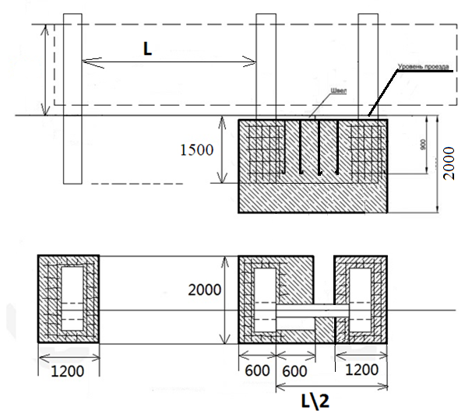

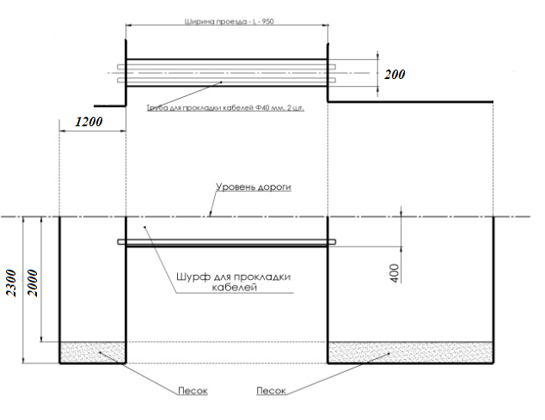

Роликовые тележки можно назвать самым важным механизмом, так как они должны выдерживать нагрузку всей конструкции, поэтому крепить их к швеллеру следует максимально надежно. Пластины для крепления роликов необходимо приварить к швеллеру. Все делают максимально ровно и в одной плоскости, чтобы стрела свободно двигались. Чтобы ровно их выставить, вы можете воспользоваться лазерным указателем или натянутым шнуром. Другой вариант – провести параллельную линию на фундаменте, которая будет касательной линией к краю пластины. Приваривать пластины следует посередине швеллера. Для этого отступите 15 см от края который, ближе к станине шлагбаума и зафиксируйте первую пластину. Вторая пластина крепится на 10 см от противоположенного края.

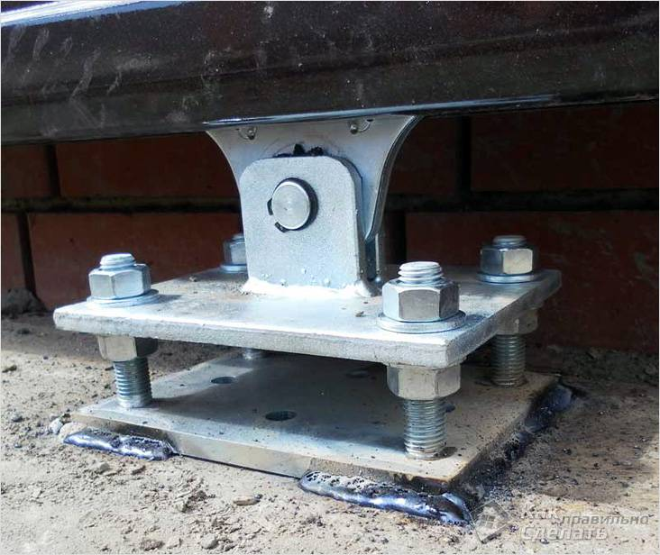

Теперь нужно закрепить роликовые тележки на пластине. Обычно они соединяются при помощи болтов и гайки. Затянуть их нужно надежно и установить стрелу. Проверьте плавность хода, проведите контрольные замеры и отрегулируйте положение роликовых опор, чтобы выставить положение стрелы идеально ровно. Для этого можете воспользоваться шнуром, который необходимо натянуть вдоль линии открывания, на расстоянии 20 см от поверхности и 3 см от второй (приемной) тумбы. Шнур будет служить ориентиром, который поможет выставить стрелу идеально ровно.

Привод

Данное изделие разработано и произведено в полном соответствии с действующими нормами безопасности. Гарантийный срок эксплуатации составляет 12 месяцев при отсутствии механических повреждений и следов вскрытия.

Привод состоит из силуминового корпуса в котором расположен самоблокирующийся редуктор, и

пластикового шасси на котором закреплены трансформатор и плата блока управления.

Технические характеристики

Напряжение питания системы220/380В, 50/60Гц

Напряжение питания мотора:220/380В, 50/60Гц

Максимальный потребляемый ток: 2,6A

Мощность: 2500Вт

Максимальный вращающий момент: 24 Нм

Передаточное число: 1/33

Усилие: 1800 Н

Скорость движения стрелы: 10 м/мин (макс.)

Интенсивность использования: 30%

Класс защиты: IP54

Вес: 15 кг

Конденсатор: 12 мкФ

Тепловая защита двигателя: 150° C

Сечение используемых кабелей

|  |  |
| --- | --- |
| Подключаемое устройство | Длина от 20 до 30 м |
| Эл. питание блока упр. (230В) | 3*4 мм |
| Сигнальная лампа | 2*1,5 мм |
| Фотоэлементы (передатчик) | 2*0,5 мм |
| Фотоэлементы (приёмник) | 4*0,5 мм |
| Токопотребляющие аксес. (24В) | 2*1 мм |
| Устройства управления и безопасности | 2*0,5 мм |
| Антенна | макс 10 м |

Регулировка привода.

Открыть-закрыть шлагбаум вручную и отрегулировать расстояние от шестерни до зубчатой рейки, используя шпильки с резьбой (для вертикальной настройки) и овальные отверстия (для горизонтальной настройки). Это препятствует весу стрелы воздействовать на привод.



После завершения регулировки зафиксировать привод при помощи шайб и гаек.

Одеть и закрепить крышки.

Установка упоров концевых выключателей.

Установить и закрепить упоры концевых выключателей на зубчатой рейке (выбор позиции определяется

ограничениями движения ворот. Внимание! Ворота не должны упираться в механические упоры в

конечных точках движения.



Плата блока управления

Электропитание платы блока управления ~220В подается на контакты L-N, частота 50/60 Гц.

Для электропитания принадлежностей используется ~24В. Внимание! Общая мощность принадлежностей не может превышать 20Вт. Фотоэлементы безопасности могут быть подключены для выполнения следующих функций: "Открывание в режиме закрывания",

"Частичный стоп", "Стоп" и обнаруживают препятствие даже когда мотор не работает. Примечание: когда нормально-замкнутые контакты (2-C1, 2-C3 или 1-2) разомкнуты, светодиод начинает мигать. Оптический считыватель изменяет направление движения ворот на противоположное при обнаружении препятствия в циклах открывания или закрывания. Внимание! После 3 неудачных попыток закрытия ворота останавливаются в полностью открытом положении, таймер автоматического закрывания отключается. Для закрытия ворот необходимо подать команду с кнопки или брелка-передатчика. Все подключения защищены предохранителями. Блок управления имеет следующие функции:

- Автоматическое закрывание;

- Предварительное включение сигнальной лампы;

- Обнаружение препятствий в любом положении ворот;

- Открыть/закрыть;

- Открыть/Стоп/Закрыть/Стоп;

- Частичное открывание;

- Полный стоп.